Міністерство освіти і науки України

Національний університет «Львівська політехніка»

Кафедра систем штучного інтелекту



**Звіт**

**про виконання лабораторних та практичних робіт блоку № 2**

На тему:  « Лінійні алгоритми. Розгалужені алгоритми. Умовні та логічні оператори. Змінні. Константи. Типи даних. Розмір типів даних. Ввід вивід. Базові операції та вбудовані функції. Коментарі.» ***з дисципліни:*** «Основи програмування» до:

ВНС Лабораторної Роботи № 1

Алготестер Лабораторної Роботи № 1

Практичних Робіт до блоку № 2

**Виконав:**

Студент групи ШІ-12

Стефанович Євгеній

Львів 2024

**Тема роботи:**

* Лінійні алгоритми
* Розгалужені алгоритми
* Умовні та логічні оператори
* Базові операції та вбудовані функції
* Створення блок-схем в Draw.io
* Виконання задач на сайті Algotester.com
* Робота в команді

**Мета роботи:**

Покращити навички у створюванні блок-схеми в Draw.io, користуванні дошками в Trello, навчитись користуватись базовими операціями та вбудованими функціями, виконувати задачі на Algotester.com. Покращити навички роботи в команді (SoftSkills).

**Теоретичні відомості:**

1. Для виконання задач з VNS використовував теоретичні відомості в <https://vns.lpnu.ua/mod/resource/view.php?id=264967>.

2. Створення дошок в Trello <https://trello.com/b/SDQHSOYN/epic-1>.

3. Створення блок-схем в Draw.io. <https://app.diagrams.net/>.

**Виконання роботи:**

1. Опрацювання завдання та вимог до програм та середовища:

**Завдання № 1**  **VNS Lab 1 Task 1** Варіант 10

Задача: : Обчислити значення виразу при різних дійсних типах даних (float й double). Oбчислення варто виконувати з використанням проміжних змінних. Порівняти й пояснити отримані результати.

### Вимоги:

1. Для вводу й виводу даних використати операції >> й << і стандартні потоки

cin й cout.

2. Для обчислення степеня можна використати функцію pow(x,y) з

бібліотечного файлу math.h.

3. При виконанні завдання 1 треба використати допоміжні змінні для зберігання

проміжних результатів.

**Завдання № 2 VNS Lab 1 Task 2** Варіант 10

Задача: Обчислити значення виразів. Пояснити отримані результати.

**Завдання № 3 Algotester Lab 1 Task 1**

Деталі завдання: У вашого персонажа є H хітпойнтів та M мани. Персонаж 3 рази використає закляття, кожне з яких може використати хітпойнти та ману одночасно. Якщо якесь закляття забирає і хітпойнти і ману - ваш персонаж програє, отже для виграшу треба використовувати при одному заклинанні АБО хітпойнти, АБО ману. Якщо в кінці персонаж буде мати додатню кількість хітпойнтів та мани (H,M>0H,M>0) - він виграє, в іншому випадку програє. Ваше завдання у випадку виграшу персонажа вивести YES, вивести NO у іншому випадку. • Важливі деталі для врахування в імплементації програми: o Вхідні дані: 2 цілих числа HH та MM - хітпойнти та мана персонажа 3 рядки по 2 цілих числа, hihi та mimi - кількість хітпойнтів та мани, які ваш персонаж потратить за хід на ii заклинання o Вихідні дані: YES - якщо ваш персонаж виграє; NO - у всіх інших випадках. o Обмеження:1≤H≤1012 1≤M≤1012 0≤hi≤1012 0≤mi≤1012

**Завдання № 4 Class Practice Task**

Особистий порадник

Задача: Ви створюєте простий порадник щодо погоди. Користувач вводить поточні погодні умови, а програма видає рекомендації щодо активності на основі погоди.

### Вимоги:

1. Використати всі згадані в передумові задачі оператори галуження - *if else, if, else if, switch case*;
2. За потреби комбінувати оператори;

**Завдання № 5 Self Practice Work**

# Депутатські гроші

Задача: Часто-густо громадяни намагаються з’ясувати, наскільки багатими є депутати. Дехто вірить, що матеріальні статки окремих депутатів є необмеженими. Тож уявіть собі депутата, у якого є необмежена кількість купюр усіх номіналів (1, 2, 5, 10, 20, 50, 100, 200 та 500 гривень). Він хоче придбати подарунок для своєї тещі, що коштує  n  гривень. Незважаючи на те, що наш герой-олігарх є нескінченно багатим, він також є нескінченно скупим та педантичним. Саме тому він хоче оплатити покупку готівкою без решти. Яка мінімальна кількість купюр йому для цього знадобиться?

**2.** Графічне представлення Завдань за допомогою Draw.io

1) **VNS Lab 1 Task 1** Варіант 10

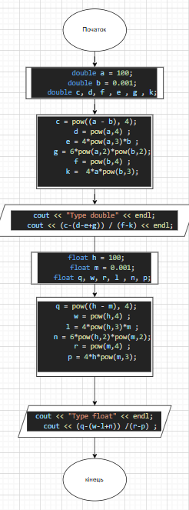

2) **VNS Lab 1 Task 2** Варіант 10

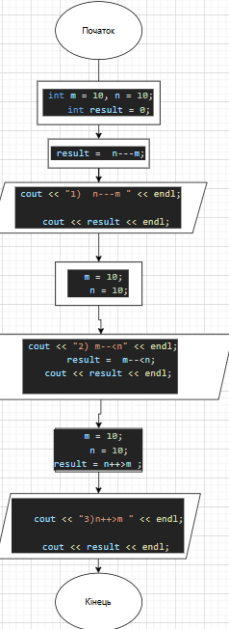

3) **Algotester Lab 1 Task 1-3**

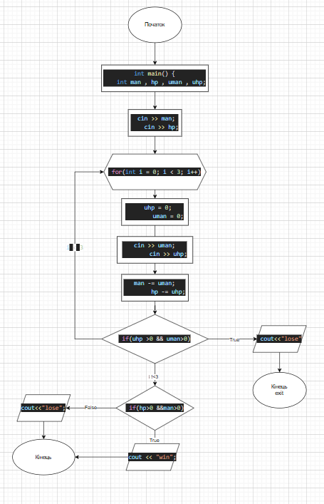

4) **Class Practice Task**

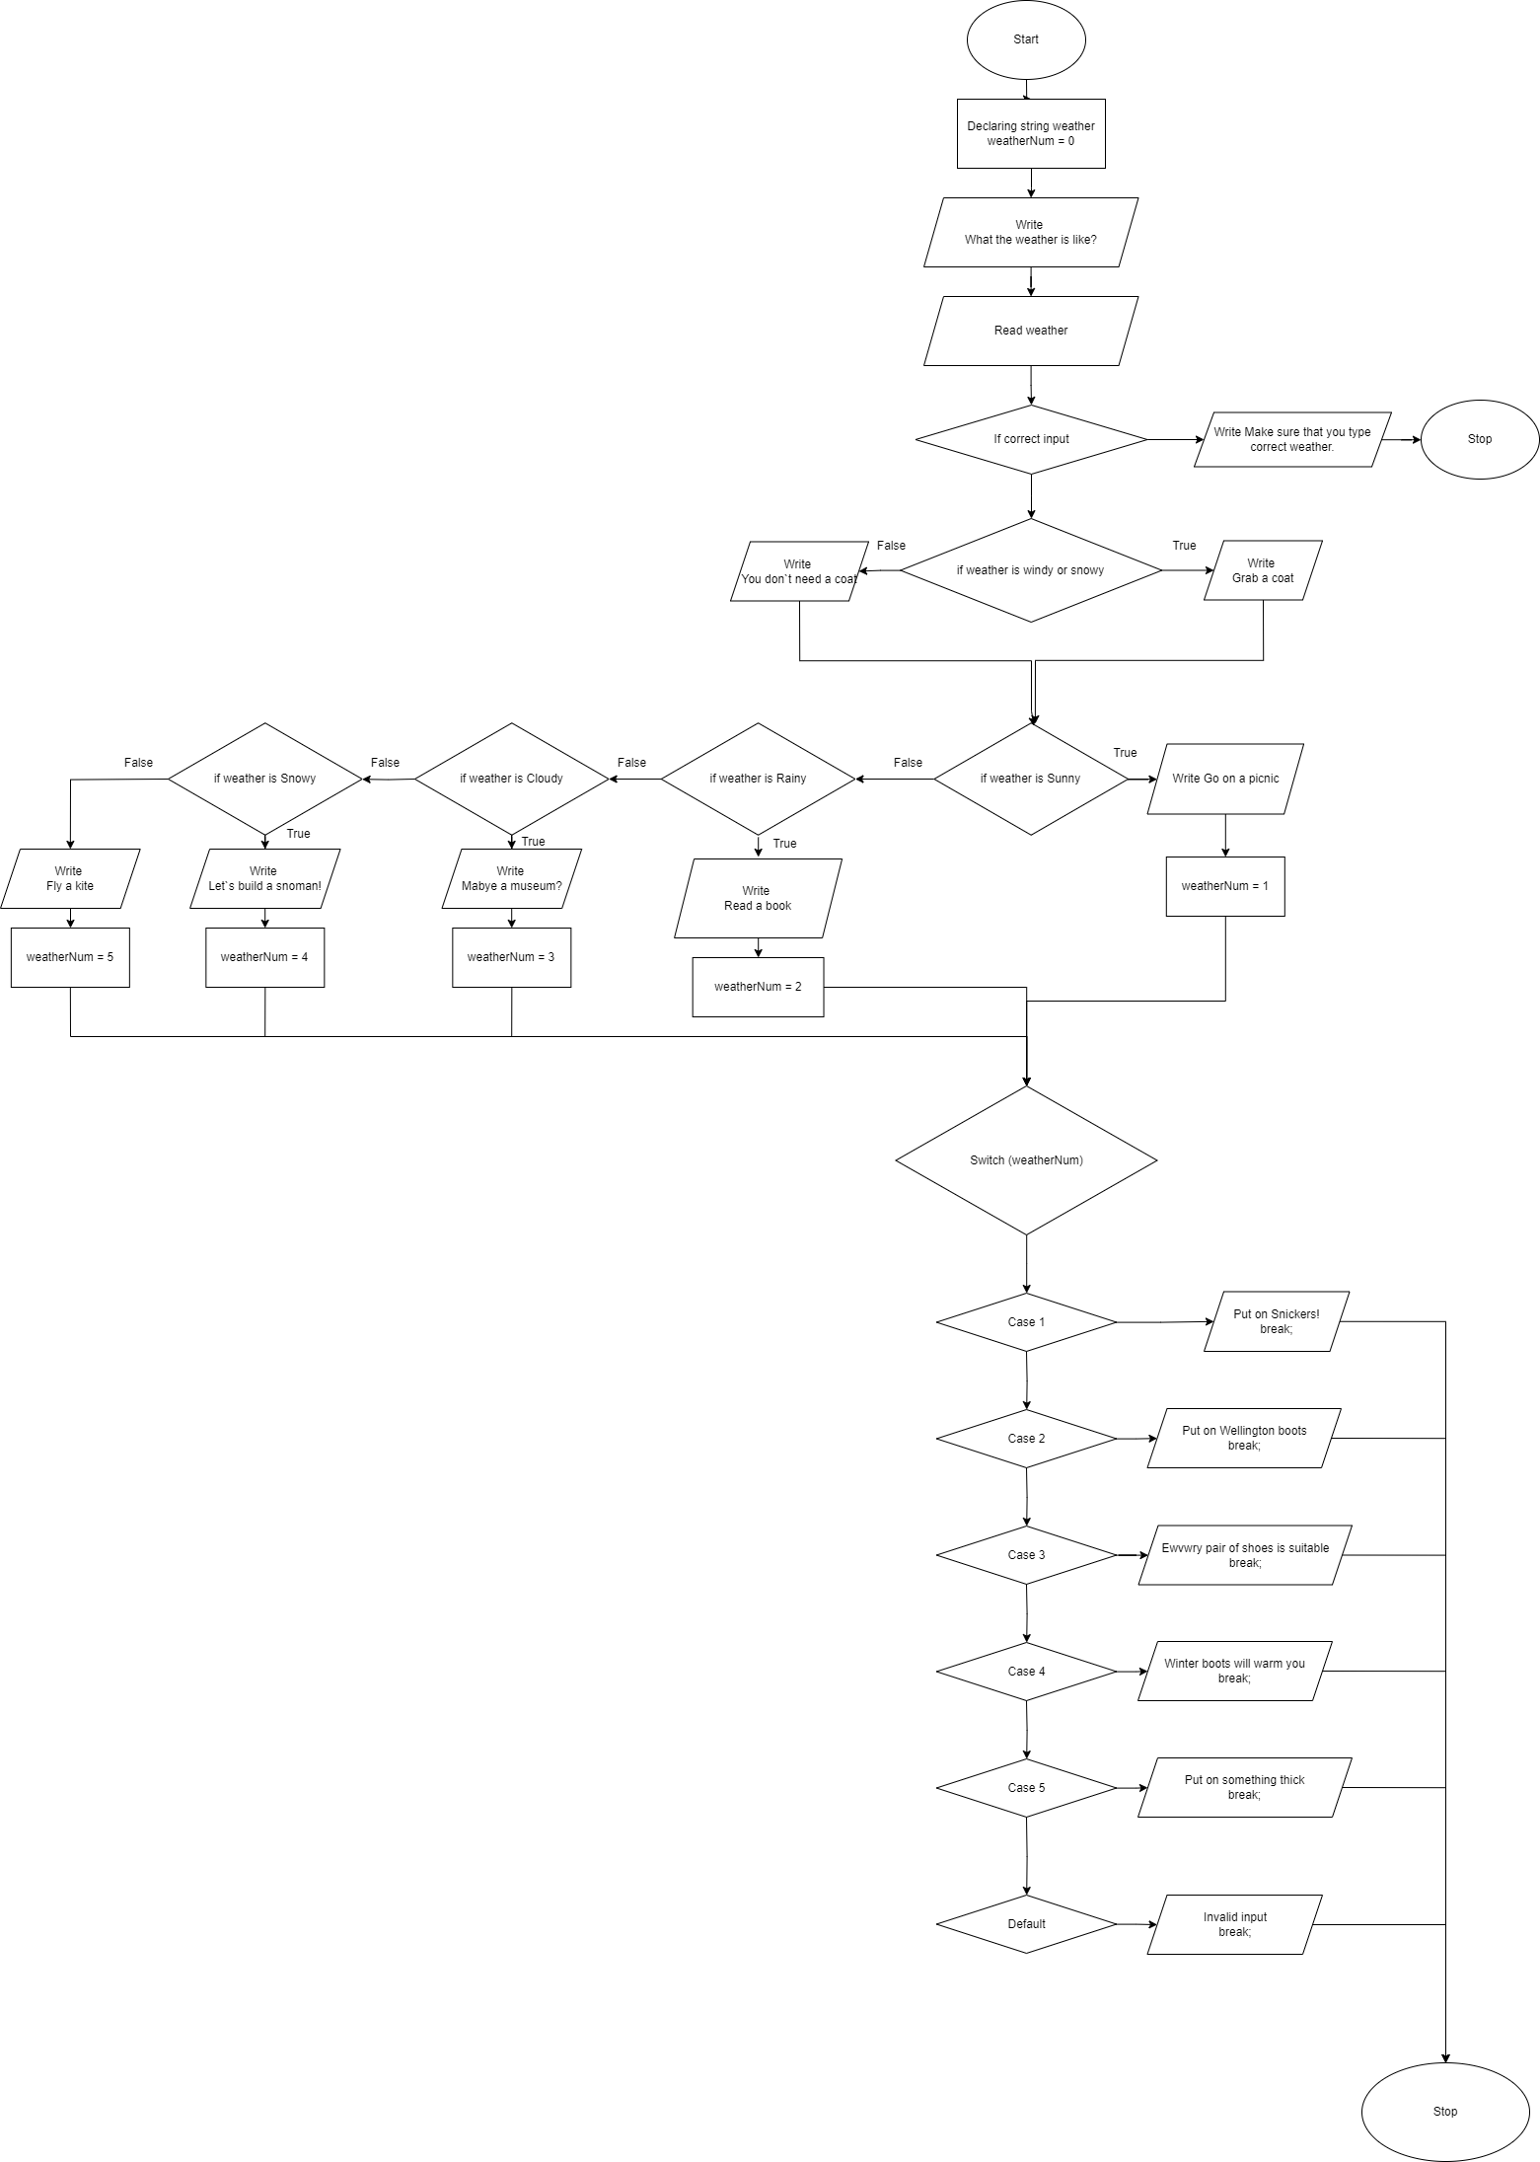

1. *Код програм з посиланням на зовнішні ресурси:*

**Завдання №1 VNS Lab 1 Task 1** Варіант 10

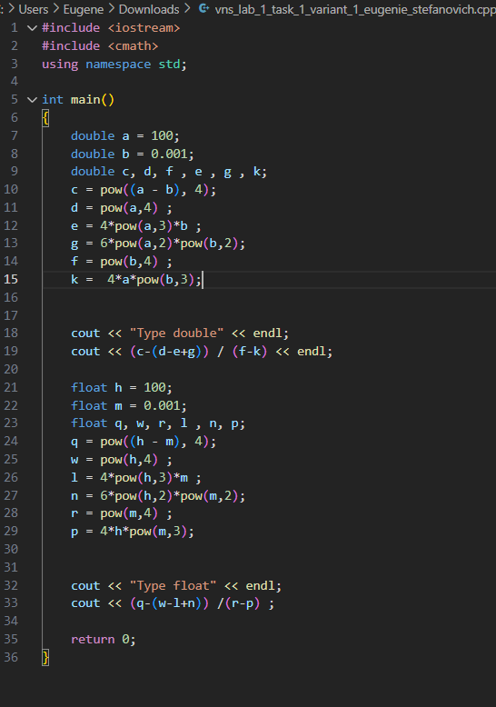

**Завдання №2 VNS Lab 1 Task 2** Варіант 10

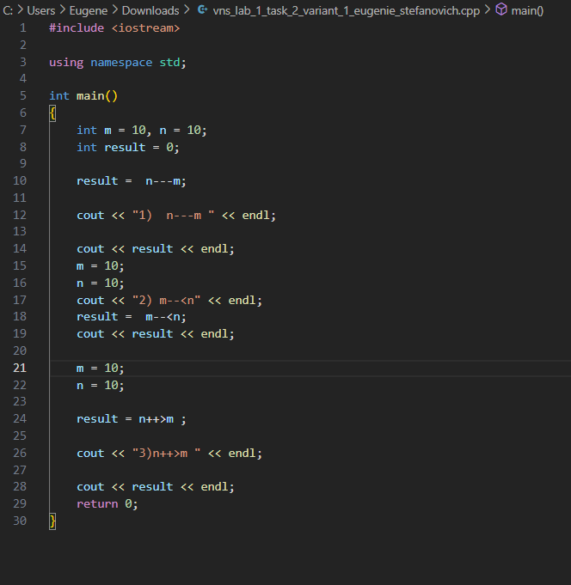

**Завдання № 3 Algotester Lab 1 Task 1**

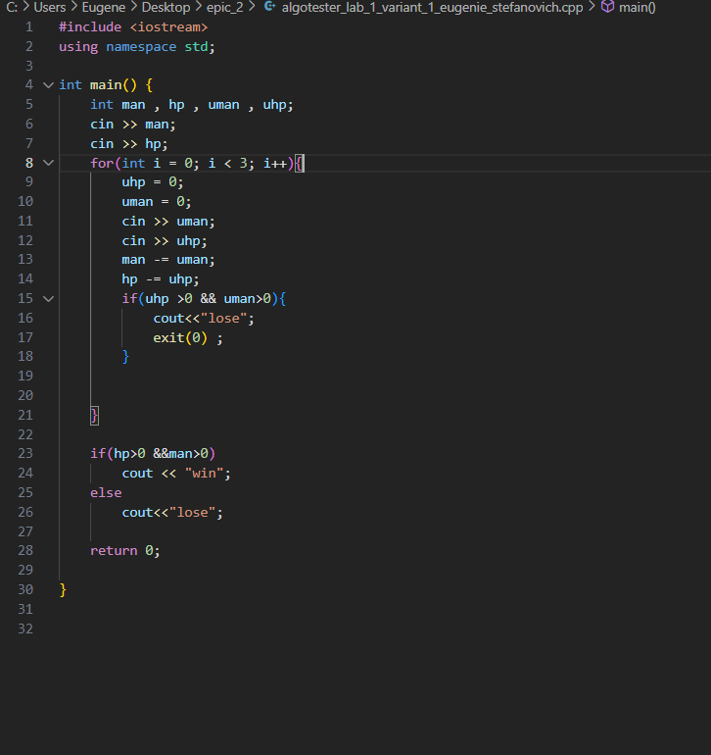

**Завдання № 4 Class Practice Task**

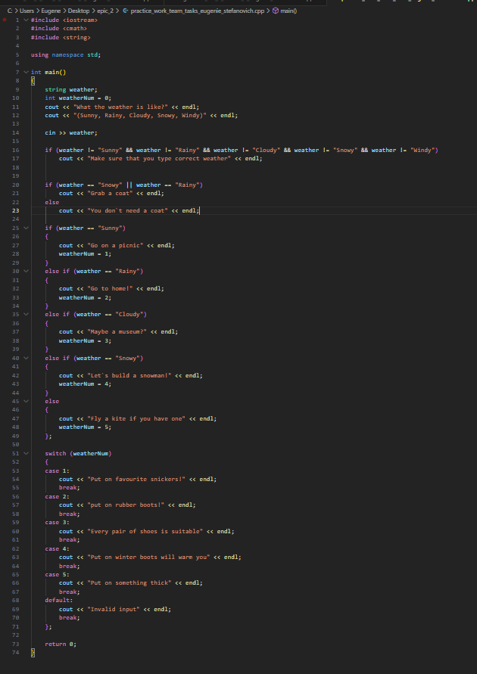

**Завдання № 5 Self Practice Work**

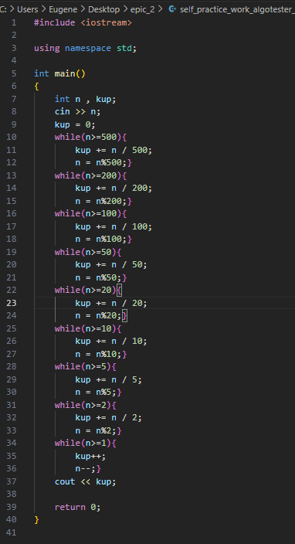

1. *Результати виконання завдань, тестування та фактично затрачений час:*

**Завдання №1 VNS Lab 1 Task 1** Варіант 10

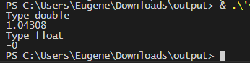

**Завдання №2 VNS Lab 1 Task 2** Варіант 10

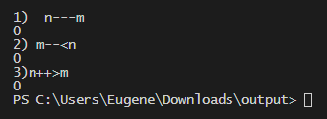

**Завдання № 3 Algotester Lab 1 Task 1-3**

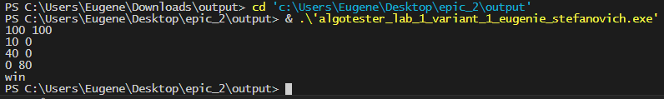

**Завдання № 4 Class Practice Task**

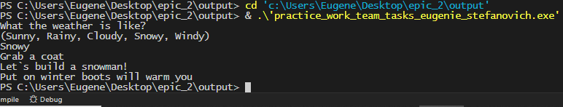**Завдання № 5 Self Practice Work**

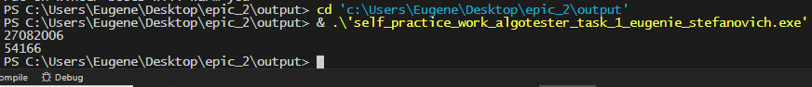

**6. Кооперація з командою:**

**Зустріч з командою №1:**

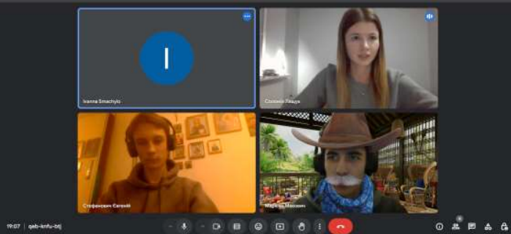

**Зустріч з командою №2**

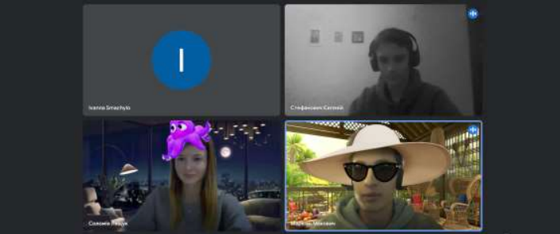

**Висновок:**

Працюючи над **Epic-2** я вивчив що таке лінійні та розгалужені алгоритми. Створив блок-схеми за допомогою Draw.io. На сайті Algotester.com, виконав задачі. Розвинув свої комунікативні навички працюючи в команді з одногрупниками.